**Введение**

На курсовое проектирование была поставлена задача, разработать программу на тему: разработка познавательного приложения «Хореография танца».

Цель курсового проекта заключается в знакомстве массового пользователя с танцем, его основами и изучением нескольких хореографических постановок.

Создаваемое приложение будет рассчитано на любого рода пользователей. Применить его смогут люди, желающие узнать и развить свои танцевальные направления.

Далее приведём краткое описание разделов пояснительной записки.

Первый раздел носит название «Анализ задачи». В нем вы сможете ознакомиться с постановкой задачи, которая включает в себя: исследование предметной области поставленной задачи, определение её организационно-экономической сущности. Также в этом разделе вы сможете узнать о том, как данная задача решается в настоящее время. Все входные и выходные данные тоже будут описаны в первом разделе. В подразделе «Инструменты разработки» будет рассмотрена среда, в которой создаётся данный курсовой проект. Здесь также будут установлены минимальные и оптимальные требования к аппаратным характеристикам, обеспечивающим правильное функционирование поставленной задачей.

В разделе «Проектирование задачи» будут рассмотрены основные аспекты разработки программного продукта. Здесь можно будет узнать об организации данных в контексте среды разработки. В данном разделе будет чётко описан пользовательский интерфейс, составлены алгоритмы процесса обработки информации, описана разработка системы справочной информации.

«Реализация задачи» – это третий раздел пояснительной записки, в котором описываются все элементы и объекты, которые будут использованы при реализации данного приложения. В этом разделе будут чётко описаны функции пользователя и их структура. Здесь можно будет найти таблицу, в которой будет представлена полная аннотация файлов используемых в данном проекте.

Четвёртый раздел – «Тестирование». В нем будет описано полное и функциональное тестирование данной программы, т.е. будет оттестирован каждый пункт меню, каждая операция, которая выполняется приложением. Будут смоделированы все возможные действия пользователя при работе с программой, начиная от запуска до выхода.

В разделе «Применение» будет описано назначение, область применения, среда функционирования курсовой программы. Также в нем будет описано использование справочной системы.

«Заключение» будет содержать краткую формулировку задачи, результаты проделанной работы, описание использованных методов и средств, описание степени автоматизации процессов на различных этапах разработки.

В «Литературе» будет приведён список используемых при разработке источников.

В приложениях к пояснительной записке будет приведён листинг программы с необходимыми комментариями.

Схема работы системы будет представлена в графической части.

**1 Анализ задачи**

**1.1 Постановка задачи**

Наименование задачи: разработка познавательного приложения «Хореография танца».

Цель разработки: создание познавательного приложения для изучения стилей танца, которое рассчитано на людей, интересующихся его видами, мотивируя их к изучению такого вида хореографии, который больше подходит пользователю.

Назначение: для развлечения, развития координации движения, демонстрации разных видов танца и их хореографии.

Предметная область: будет изучена предметная область на основе таких программ, как Just Dance, разработана концепция, на основе которой, можно будет отснять танцы и сделать анимацию, чтобы пользователи учили хореографию по видеоматериалам.

Периодичность использования: зависит от нужд потребителя, может использоваться ежедневно.

Источники и способы получения данных: проект будет содержать 3 уровня, представляющих собой видео разновидностей стилей танца, которые будут сопровождаться музыкой. Пользователь будет выбирать тот вид танца, который ему больше всего подходит исходя из результатов теста, пройдённого заранее потребителем.

Разрабатываемый программный продукт позволит выполнить следующие действия:

- узнать информацию о стилях танца;

- пройти тест «Какой стиль танца подходит вам больше всего?»;

- выучить предполагаемую хореографию;

Данное приложение будет в себя включать тест для вычисления подходящего вида танца. Так же приложение будет содержать их описание видео, описывающее его стиль.

В разработке данного приложения будут использоваться графические изображения, вопросы для теста и смонтированные видео для изучения танца.

**1.2 Инструменты разработки**

Для разработки проекта выбрана среда Delphi (Delphi 11), так как это среда объектно-ориентированного программирования, относящаяся к классу RAD – (Rapid Application Development – «Средство быстрой разработки приложений»), реализованная на Object Pascal. Используется для разработки визуализированного представления программного обеспечения.

Выгоды от проектирования в среде Windows с помощью Delphi 11:

- устраняется необходимость в повторном вводе данных;

- обеспечивается согласованность проекта и его реализации;

-увеличивается производительность разработки и переносимость программ.

Также для разработки программы необходимы:

- Help & Manual – редактор для создания справок;

- Google-браузер – нужен для нахождения информации и фоновых изображений;

- Word 2010 – нужен для написания пояснительной записки;

- Power Point 2010 – нужен для создания отчётной презентации;

- Smart Install Maker – нужен для создания инсталятора.

-Cap Cut – нужен для обработки видео.

При разработке данного программного продукта был использован

компьютер со следующими характеристиками:

- Процессор: Intel(R) Celeron(R) CPU 4205U @ 1.80GHz 1.80 GHz;

- ОЗУ: 8Gb;

- Память: HDD 512Gb;

- ОС – Windows 10.

**1.3 Требования к приложению**

На этапе исследования предметной области был установленный целый ряд

требований, предъявляемые к разрабатываемой задаче.

При моделировании форм следует учесть такие моменты:

- интуитивно понятный интерфейс и управление;

- небольшое количество информации на игровом экране;

- небольшие окна формы;

- визуально понятный и приятный глазу интерфейс;

- наличие информации о функционале игры;

- небольшие кнопки.

Минимальные системные требования:

- 1.8 GHz процессор;

- 2 GB RAM;

- от 500 MB доступного места на жёстком диске.

Рекомендуемые системные требования:

- двухъядерный AMD Athlon или аналогичный процессор Intel (или более

производительный);

- 4 GB RAM;

- от 500 MB доступного места на жёстком диске.

При разработке интерфейса приложения использованы преимущественного светло-фиолетовые оттенки. Основные разделы приложения доступны с первой страницы. Каждое окно проекта имеет ясную визуальную иерархию своих элементов. Разработан понятный пользователю интерфейс, фрагменты текста располагаются на экране так, чтобы пользователь не испытывал какого-либо дискомфорта в плане восприятия информации, отображённой на экране.

Ошибки программы вследствие некорректного взаимодействия пользователя при работе с программой через графический интерфейс не должны влиять на работоспособность.

Надёжность программы должна быть на высоком уровне, не допуская ситуаций программных ошибок и некорректной работы приложения.

**2 Проектирование задачи**

**2.1 Организация данных**

Проектирование задачи – это очень важный и ответственный этап в

разработке любого приложения.

Важным является он вследствие того, что методы, по средствам

которых пользователь управляет формами, построены на высокой степени

специализации каждого из компонентов.

Необходимым условием при разработке данного приложения

является описание организации данных, т.е. логическая и физическая

структура данных в контексте среды разработки. В разрабатываемой

программе будут использоваться три вида данных.

Первым видом являются данные, которые будут введены

разработчиком на этапе реализации задачи. Сюда можно отнести графические

изображения, видеоматериалы, вопросы тестов и исходные коды теории в разделах.

Вторым видом данных, используемых в программе, является

вводимая пользователем информация. К входной информации можно отнести

вводимые пользователем значения, например ответы на вопросы при прохождения теста или выбор изучаемой хореографии.

Третьим видом данных является результат программы – например, изучаемая хореография в приложении «Хореография танца», которую пользователь не вводит, а выбирает посредством щелчка по нужному элементу, результаты теста, которые выводятся пользователю на экран. Их также относят к

отдельному виду, так как ни пользователь, ни разработчик эти данные не

вводят, а программа сама получает его в результате выполнения определенных действий.

Таким образом, организация данных является важной задачей при

разработке данной и любой программы.

**2.2 Процессы**

Согласно всем перечисленным требованиям и указаниям, которые

были рассмотрены в разделе «Анализ задачи», было определено, чем конкретно должна заниматься разрабатываемая курсовая программа. Главной её задачей будет являться обучение пользователя и введение его в тему танцев.

Для реализации задач будут использоваться процедуры. С помощью процедур, например, будет осуществляться загрузка видеоматериалов с файлов на панель или информации о танцах с веб-страницы, создание тестов.

Тест будет генерироваться на основе выбора пункта в объекте RadioGroup. Вопросы теста будут подгружаться из txt файла. Далее после того, как пользователь узнает результаты теста, он сможет перейти на форму, где ему представлены стили танцев, и он сможет перейти на нужную хореографию.

Было бы важным на этапе проектирования рассмотреть ещё состав и

внешний вид используемой формы. Хотя проектирование формы заранее не так принципиально. Форму в любой момент времени достаточно просто можно изменить и отредактировать.

Однако хорошо организованная форма улучшает внешний вид программы. Поэтому эти вопросы более подробно будут рассмотрены ниже.

**2.3 Описание внешнего пользовательского интерфейса**

Важным при выполнении курсового проекта является организация диалога между пользователем и самой программой. Во многом это зависит от того, как программист разработает данную программу, какие компоненты будут использованы и какие методы будут автоматизированы.

Особое внимание следует уделить интерфейсу. Разработчик должен так организовать внешний вид своей программы, что бы пользователь понял, что от него требуется. При решении задачи будут использованы компоненты для вывода информации, вставки видео и др.

Для организации эффектной работы пользователя нужно создать целостное приложение данной предметной области, в которой все компоненты приложения будут сгруппированы по функциональному назначению. При этом необходимо обеспечить удобный графический интерфейс пользователя.

Таким образом, для успешной работы всего проекта в целом следует

обеспечить интуитивно понятный интерфейс с приятной гаммой цветов и шрифтами.

Структура навигации по проекту представлена на рисунке 1:

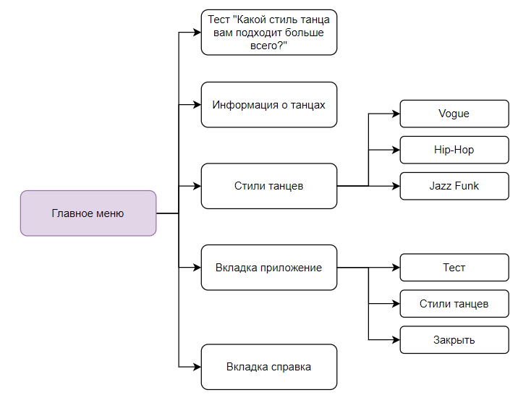

Рисунок 1 - Навигация между окнами программы

**3 Реализация**

**3.1 Структура программы**

Данный курсовой проект содержит 8 модулей. Далее рассмотрим назначение каждого модуля:

1. Модуль Unit1 – отвечает за загрузочный экран;
2. Модуль Unit2 – отвечает за выбор стилей танца;
3. Модуль Unit3 – отвечает за реализацию видео стиля «Vogue»;
4. Модуль Unit4 – отвечает за реализацию теста;
5. Модуль Unit5 – отвечает за реализацию видео стиля «Hip-hop»;
6. Модуль Unit6 – отвечает за реализацию видео стиля «Juzz funk»;
7. Модуль Unit7 – главное меню приложения;
8. Модуль Unit8 – содержит информацию о танцах с веб-страницы;

**3.1.1 Структура и описание процедур и функций пользователя**

Описание разработанных процедур находятся в таблице 1.

Таблица 1 – Процедуры и функции

|  |  |  |  |
| --- | --- | --- | --- |
| Имя процедуры (функции) | В каком модуле находится | За каким компонентом закреплена | Назначение |
| 1 | 2 | 3 | 4 |
| procedure Timer1Timer(Sender: TObject); | Unit1.pas | Timer1 | Закрытие формы |
| procedure Image2Click(Sender: TObject); | Unit2.pas | Image2 | Переход на форму с танцем Vogue |
| procedure Image3Click(Sender: TObject); | Unit2.pas | Image3 | Переход на форму с танцем Hip-hop |
| procedure Image4Click(Sender: TObject); | Unit2.pas | Image4 | Переход на форму с танцем Juzz funk |
| Procedure Button1Click(Sender: TObject); | Unit2.pas | Button1 | Возвращение на главное меню |
| procedure MediaOpenBtnClick(Sender: TObject); | Unit3.pas | MediaOpenBtn | Открытие файла с видео изображением |
| procedure N1Click(Sender: TObject); | Unit3.pas | MainMenu1 | Переход на форму выбора танца |
| procedure Button1Click(Sender: TObject); | Unit4.pas | Button1 | Возвращение на главную форму |
| procedure Button2Click(Sender: TObject); | Unit4.pas | Button2 | Начало теста |
| procedure Button3Click(Sender: TObject); | Unit4.pas | Button3 | Переход между вопросами теста |
| Продолжение таблицы 1 | | | |
| 1 | 2 | 3 | 4 |
| procedure MediaOpenBtnClick(Sender: TObject); | Unit5.pas | MediaOpenBtn | Открытие файла с видео изображением |
| procedure N1Click(Sender: TObject); | Unit.5pas | MainMenu1 | Переход на форму выбора танца |
| procedure MediaOpenBtnClick(Sender: TObject); | Unit6.pas | MediaOpenBtn | Открытие файла с видео изображением |
| procedure N1Click(Sender: TObject); | Unit6.pas | MainMenu1 | Переход на форму выбора танца |
| procedure Button1Click(Sender: TObject); | Unit7.pas | Button1 | Переход на форму с тестом |
| procedure Button2Click(Sender: TObject); | Unit7.pas | Button2 | Переход на форму с выбором стиля |
| procedure N3Click(Sender: TObject); | Unit7.pas | MainMenu1 | Переход на форму с тестом |
| procedure N4Click(Sender: TObject); | Unit7.pas | MainMenu1 | Переход на форму с выбором стиля |
| procedure N6Click(Sender: TObject); | Unit7.pas | MainMenu1 | Закрытие приложения |
| procedure Button3Click(Sender: TObject); | Unit7.pas | Button3 | Переход на форму с веб-сайтом |
| procedure FormCreate(Sender: TObject); | Unit8.pas | - | Выгрузка веб-страницы из файла |
| procedure Button1Click(Sender: TObject); | Unit8.pas | - | Возвращение на главную форму |
| procedure Button2Click(Sender: TObject); | Unit8.pas | - | Переход на форму с выбором стиля |
| function  HitBy(ASprite : TEnemy) : Boolean; | uHero.pas | - | Снижение уровня здоровья |

**3.1.2 Описание использованных компонентов**

Описание использованных компонентов приводится в таблице 2.

Таблица 2 – Использованные компоненты

|  |  |  |
| --- | --- | --- |
| Компонент | На какой форме расположен | Назначение |
| 1 | 2 | 3 |
| TMainMenu | Form3, Form5, Form6, Form7 | Используется для создания главного меню проекта |
| TImage | Form1, Form2, Form3,  Form4, Form5, Form6, Form7, Form8 | Используется как фон |
| TTimer | Form1 | Используется для определения длительности загрузочного экрана |
| Продолжение таблицы 2 | | |
| 1 | 2 | 3 |
| TLabel | Form1, Form2, Form3, Form5, Form6, Form7 | Отображение надписей на форме |
| TButton | Form2, Form3, Form4, Form5, Form6, Form7, Form8 | Используется как переход по формам и для начала теста |
| TMediaPlayer | Form3, Form5, Form6 | Используется для воспроизведения видео |
| TOpenDialog | Form3, Form5, Form6 | Используется для открытия видеофайлов |
| TRadioGroup | Form4 | Используется для реализации тестов |
| TPanel | Form3, Form5, Form6 | Используется для воспроизведения видео |
| TWebBrowser | Form8 | Используется для открытия веб-страницы с информацией |

**3.2 Спецификация программы**

Точное название проекта и его состав приводится в Таблице 3.

Таблица 3 – Спецификация программы

|  |  |
| --- | --- |
| Имя файла | Назначение |
| 1 | 2 |
| Project1.exe | Исполняемый файл проекта |
| Project1.dpr | Файл проекта, связывает все файлы, из которых состоит приложение |
| Unit1.pas | Файл программного модуля для формы MainForm |
| Unit2.pas | Вспомогательный модуль для реализации противника игры |
| Unit3.pas | Вспомогательный модуль для реализации протагониста игры |
| Unit4.pas | Вспомогательный модуль для реализации курсора игры |
| Unit5.pas | Вспомогательный модуль для реализации фона игры |
| Unit6.pas | Файл программного модуля для формы Form1 |
| Unit7.pas | Файл программного модуля для формы Form4 |
| Unit8.pas | Файл программного модуля для формы Form2 |
| Хореография танца.exe | Установочный файл |
| Help10.chm | Файл справки, содержит помощь по работе с программой |
| Unit1.dfm | Форма Unit1 |
| Unit2.dfm | Форма Unit2 |
| Unit3.dfm | Форма Unit3 |
| Unit4.dfm | Форма Unit4 |
| Unit5.dfm | Форма Unit5 |
| Unit6.dfm | Форма Unit6 |
| Unit7.dfm | Форма Unit7 |
| Unit8.dfm | Форма Unit8 |
| Test.txt | Тестовые вопросы |
| Информация о танцах.htm | Веб-страница с информацией |
| Hip-hop.wmv | Видео с танцем |
| Jazz funk.wmv | Видео с танцем |
| Vogue.wmv | Видео с танцем |
| Продолжение 3 | |
| 1 | 2 |
| O.bmp | Изображение для загрузочного экрана |
| D.bmp | Изображение для загрузочного экрана |
|  | |

**4 Тестирование**

При разработке данной программы многие возникающие ошибки и  недоработки были исправлены на этапе реализации проекта. После  завершения испытания реализации программы было проведено тщательное  функциональное тестирование. Функциональное тестирование должно  гарантировать работу всех элементов программы в автономном режиме.

Отчёт о результатах тестирования предоставлен в таблице 4.

Таблица 4 – Отчёт результатах тестирования

|  |  |  |  |  |
| --- | --- | --- | --- | --- |
| № | Тест | Ожидаемый результат | Физический результат | Результат  тестирования |
| 1 | 2 | 3 | 4 | 5 |
| 1 | Проверка кнопки  «Вернуться на главную» | Открытие главного  окна | Открытие главного  окна | Выполнено |
| 2 | Проверка перехода по картинке | Открытие форму с танцем «Hip-hop» | Открытие форму с танцем «Hip-hop» | Выполнено |
| 3 | Проверка перехода по картинке | Открытие форму с танцем «Vogue» | Открытие форму с танцем «Vogue» | Выполнено |
| 4 | Проверка перехода по картинке | Открытие форму с танцем «Juzz funk» | Открытие форму с танцем «Juzz funk» | Выполнено |
| 5 | Проверка кнопки  «Открыть» | Открытие файлов | Открытие файлов | Выполнено |
| 6 | Проверка работы медиаплеера | Остановка/  продолжение видеоматериала | Остановка/  продолжение видеоматериала | Выполнено |
| 7 | Проверка кнопки  «Вернуться на главную» | Открытие главного  окна | Открытие главного  окна | Выполнено |
| 8 | Проверка кнопки  «Далее» | Переход к вопросу, открытие  доступа к следующему  квесту при  прохождении  предыдущего | Переход к вопросу, открытие  доступа к следующему  квесту при  прохождении  предыдущего | Выполнено |
| Продолжение таблицы 4 | | | | |
| 1 | 2 | 3 | 4 | 5 |
| 9 | Проверка кнопки  «Тест» | Открытие теста | Открытие теста | Выполнено |
| 10 | Проверка кнопки  «Открыть» | Открытие файлов | Открытие файлов | Выполнено |
| 11 | Проверка работы медиаплеера | Остановка/  продолжение видеоматериала | Остановка/  продолжение видеоматериала | Выполнено |
| 12 | Проверка кнопки  «Открыть» | Открытие файлов | Открытие файлов | Выполнено |
| 13 | Проверка работы медиаплеера | Остановка/  продолжение видеоматериала | Остановка/  продолжение видеоматериала | Выполнено |
| 14 | Проверка кнопки «Какой стиль танца подходит вам больше всего?» | Переход к форме с тестом | Переход к форме с тестом | Выполнено |
| 15 | Проверка кнопки «Информация о танцах» | Переход к форме с веб-страницей | Переход к форме с веб-страницей | Выполнено |
| 16 | Проверка кнопки «Стили танца» | Переход к форме с танцами | Переход к форме с танцами | Выполнено |

При разработке программного продукта было решено множество  проблем, например, не осуществлялся переход к следующему изображению по  нажатию стрелки или открывался доступ к последнему квесту, когда был  пройден только первый, поэтому в будущем пользователь не столкнется с  данными проблемами.

Элементы программы были проверены, и было установлено, что все  они работают правильно и выполняют задачи, указанные в процедурах.

**5 Применение**

**5.1 Общие сведения о программном продукте**

Цель данного проекта заключается в знакомстве пользователя с танцем, их описанием и разновидностями.

Создаваемое познавательное приложение будет рассчитано на любого рода пользователей, которые интересуются танцами и их разновидностями.

Быстродействие любой программы во многом зависит от характеристик

выбранного персонального компьютера: рабочей частоты процессора, объема оперативной памяти и т.д. Несмотря на все реализованные в ней задачи, она легко запускается и функционирует на любых машинах.

Тестирование проводилось на разных классах ЭВМ и работать с данной программой было комфортно. Программа разработана на ПК со следующими характеристиками:

− процессор Intel(R) Celeron(R) CPU 4205U @ 1.80GHz 1.80 GHz − объем ОЗУ 16Гб;

− графический адаптер AMD Radeon Graphics Processor (0x1636), Advanced Micro Devices, Inc.-совместимый;

− операционная система Windows 10.

**5.2 Инсталляция**

Для того, чтобы установить программу необходимо запустить файл Хореография танца.exe. Появится окно установки приложения «Хореография танца».

Затем достаточно следовать приведенной инструкции установки приложения.

**5.3 Выполнение программы**

**5.3.1 Запуск программы**

Данную программу можно запустить различными способами.

Первым из них является запуск с помощью ярлыка на рабочем столе. Необходимо дважды щелкнуть левой кнопкой мыши на ярлыке с названием «Хореография танца».

Вторым способом является запуск из каталога, в который устанавливалось приложение (по умолчанию C:\Program Files (x86)\Хореография танца).

По подготовленным тестам будет осуществляться функциональное и полное тестирование программного продукта. Отчет о результатах тестирования будет представлен в 4 разделе пояснительной записки.

**5.3.2 Инструкции по работе с программой**

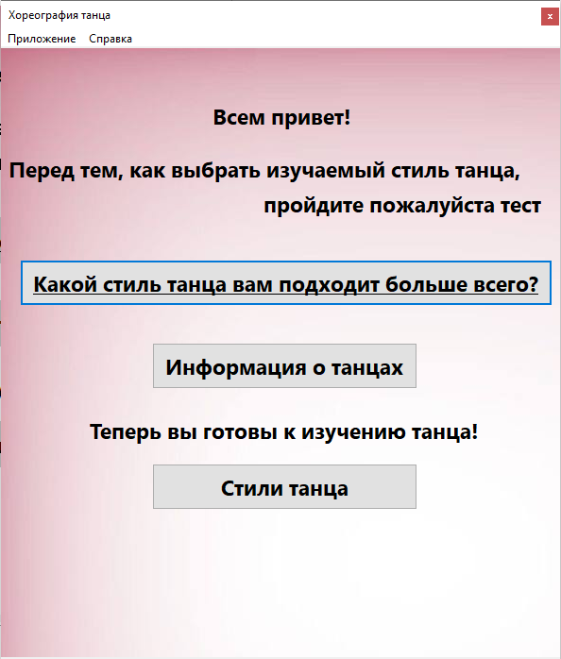После запуска приложения на экране нас встречает главное меню (рисунок 2).

Рисунок 2 – Главное меню

При нажатии на кнопку, которая отвечает за тест, будет осуществлен переход на форму с заставкой для его начала (рисунок 3), где по нажатию на кнопку запускается сам тест и подгружаются вопросы с тестового файла (рисунок 4).

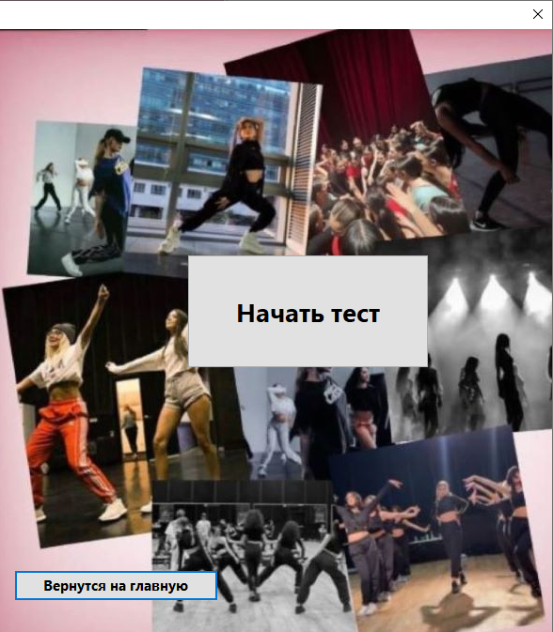

Рисунок 3– Прохождение теста

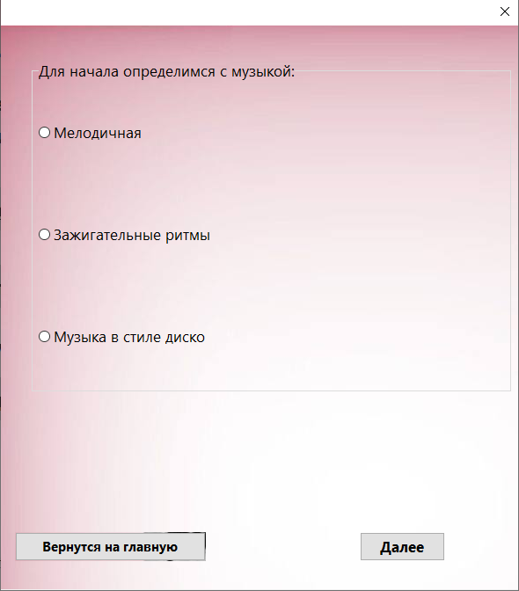

Рисунок 4 – Тест

По нажатию на кнопку «Далее» будет осуществлен переход на главную форму. Далее переход осуществляется на кнопку «Информация о танцах». (Рисунок 5). При желании можно вернуться на предыдущую форму, нажав кнопку «Перейти на главную». Если нужно перейти на форму с танцами, нужно кликнуть на кнопку «Перейти к танцам».

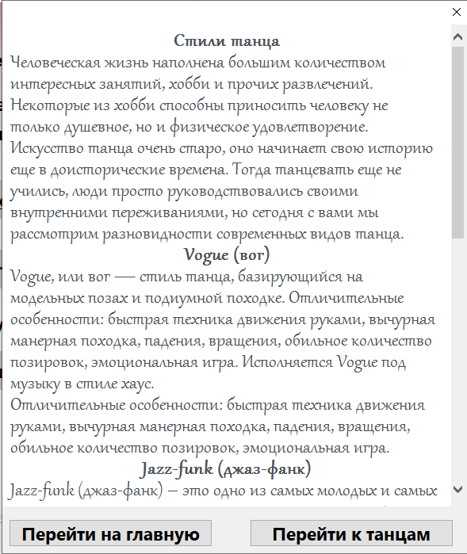

Рисунок 5– Информация о выбранном танце

По кнопке «Стили танца» мы переходим на форму, где представлены 3 вида хореографий. Пользователь выбирает по желанию ту хореографию, которую порекомендовал ему тест. На главной форме (рисунок 1) так же присутствует кнопка «Стили танца», нажав на которую мы попадаем на форму для выбора хореографии (рисунок 6). Чтобы начать изучение, необходимо нажать на изображение танца, расположенного в правой части экрана.

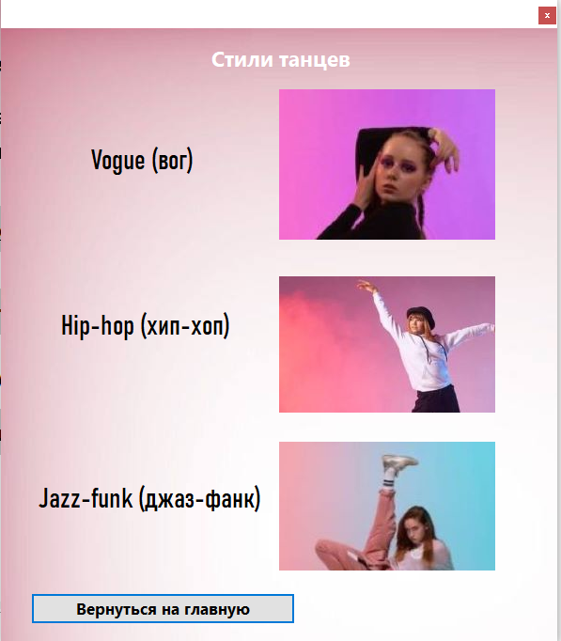

Рисунок 6– Форма «Стили танца»

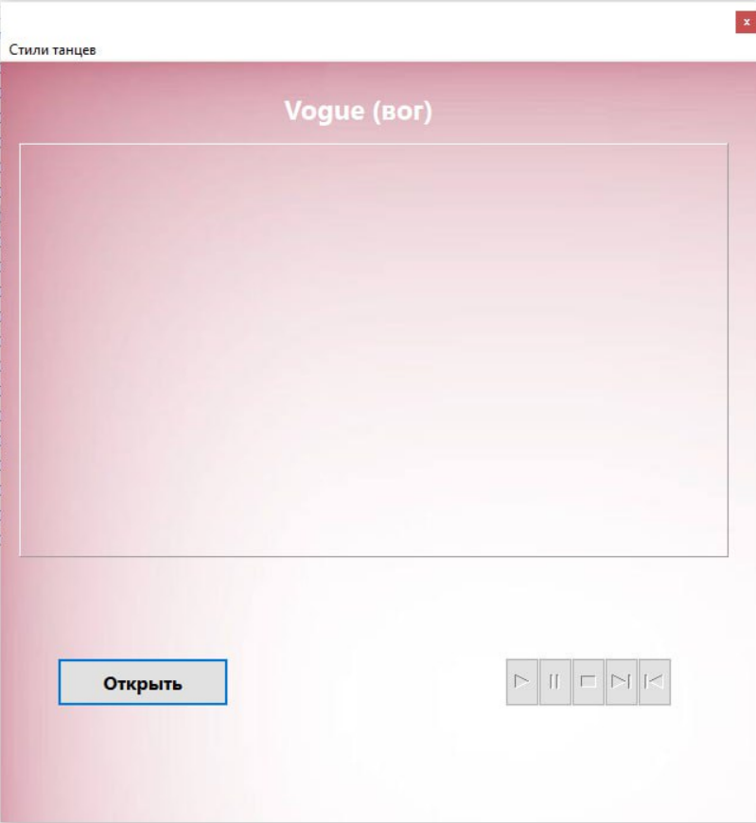Допустим, пользователь выбирает танец Vogue, и он попадает на форму с танцем (рисунок 7). На кнопку «Открыть» появляется видео с танцем. На других формах с танцами «Hip-hop» (рисунок 8) и «Jazz-funk» (рисунок 9) аналогично.

Рисунок 7 - форма Vogue

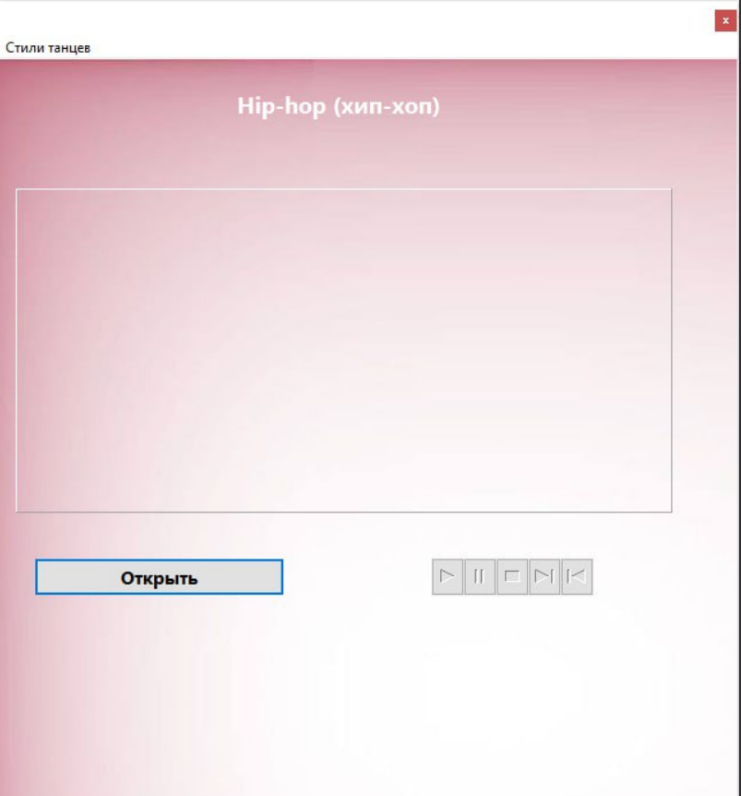

Рисунок 8 - форма с танцем Hip-hop

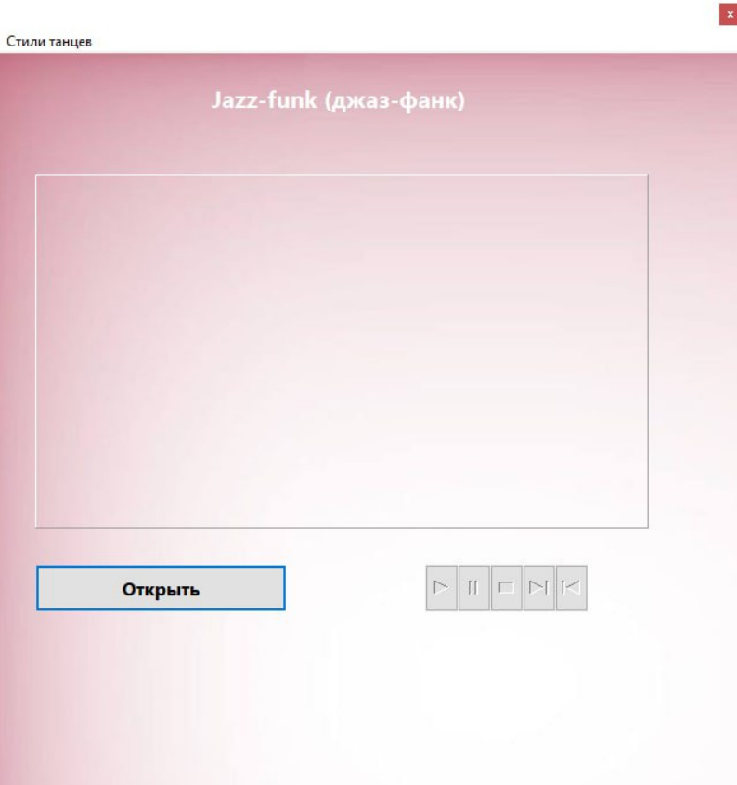

Рисунок 9 - форма с танцем Jazz funk

Также, на главной форме реализована кнопка “Справка”, нажав на которую открывается справочная система (рисунок 10).

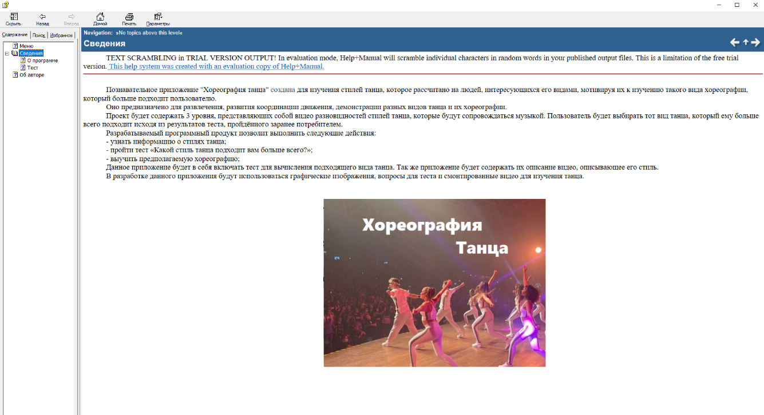

Рисунок 10 – Справка

Завершить работу с программой можно несколькими способами:

1. Нужно нажать на крестик в углу формы.

2. Также можно закрыть игровое приложение нажав пункт Приложение – Закрыть (рисунок 11).

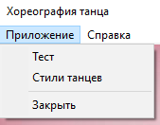

Рисунок 11 – Выход из приложения

**5.3.3 Использование системы справочной информации**

Справочная система запускается с помощью пункта меню Справка (рисунок 10).

**Заключение**

В настоящей курсовой работе были рассмотрены хореографии с видами танцев, веб-страница с информацией, был пройден тест, на основе которого был выявлен подходящий стиль. Создаваемое приложение рассчитано на любого рода пользователей. Применить его смогут люди, желающие узнать и развить свои танцевальные направления.

Поставленная задача выполнена на отлично, рассмотрены все формы и проверены все компоненты проекта.

Поставленные проектные решения полностью совпадают с имеющимся заданием. В ходе тестирования все исключительные ситуации были обработаны. Проект работает без сбоев и ошибок. В поставленной задаче был реализован простой и понятный пользовательский интерфейс.

Главная мощь Delphi ­­– интегрированная среда разработки. Это похоже на конструктор сайтов, когда мы выбираем подходящие элементы и перетаскиваем их на страницу, что и облегчило нам разработку приложения впоследствии.

Исходя из этого, можно сделать вывод, что программа реализована успешно.

**Список используемых источников**

1. Тест: какой стиль танца больше всего тебе подходит? [Электронный ресурс]. – Режим доступа: https://www.popcornnews.ru/news/test_kakoj_stil_tantca_bol_she_vsego_tebe_podhodit – Дата доступа: 10.06.2023.
2. Задний фон розового цвета [Электронный ресурс]. – Режим доступа: <https://pin.it/5BosJyJ> – Дата доступа: 02.04.2023.

**Приложение А**

Листинг программы